INLOGGEN SIGN IN

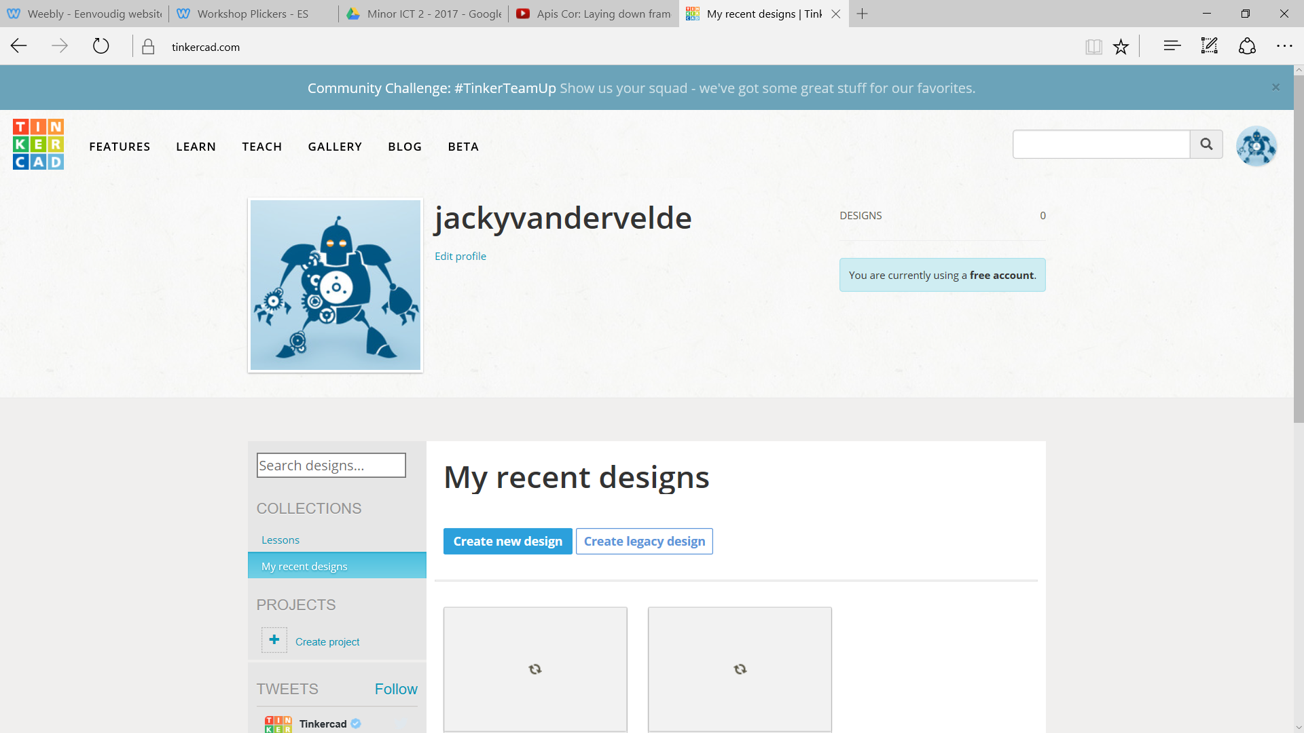
CREATE NEW DESIGN
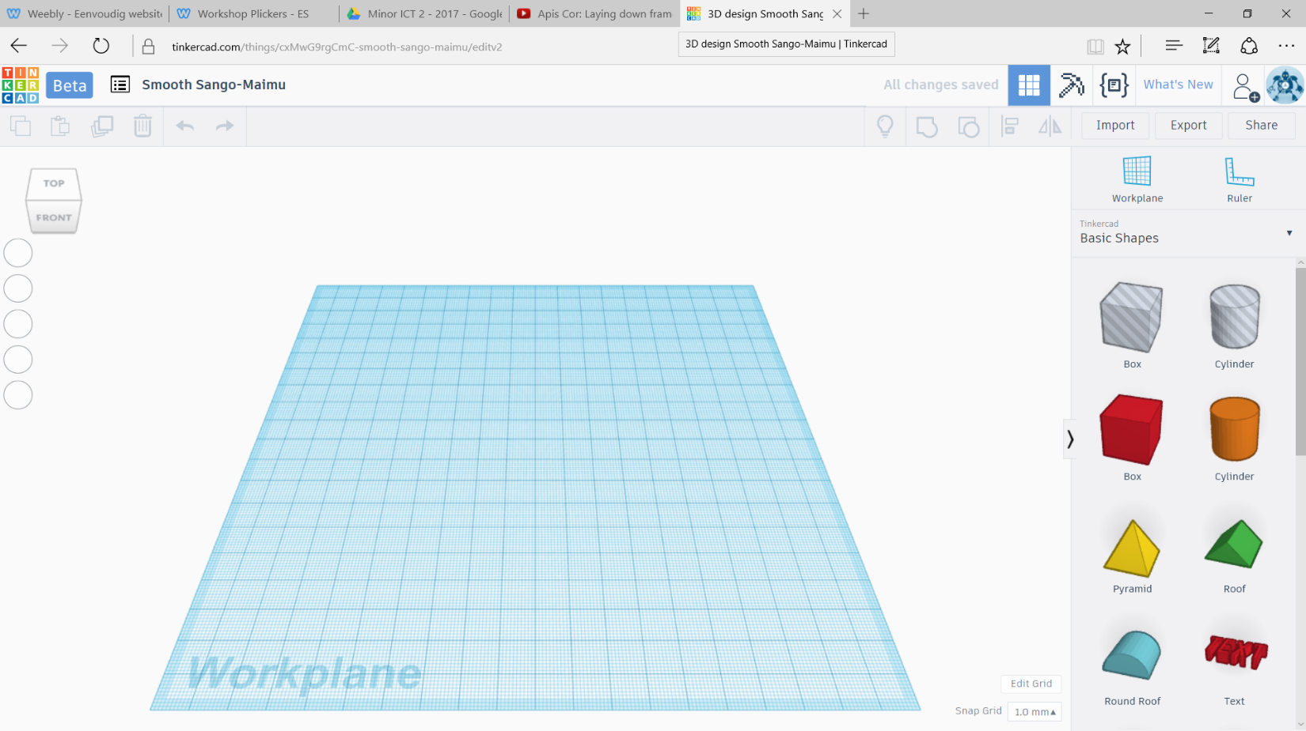
NIEUW WERKVLAK
OPDRACHT 2 BEKER
Sleep een cilinder en een cilinder hole naar je werkveld
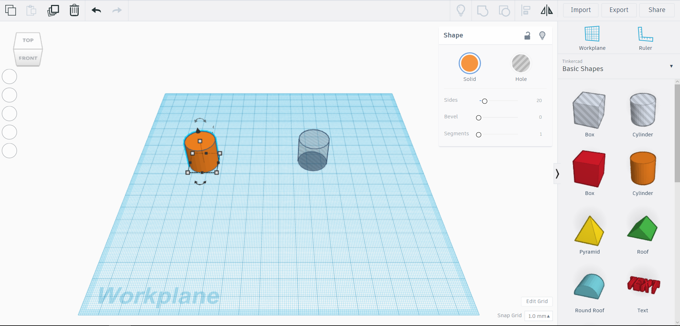
Druk op het witte vierkantje. Vul de lengte, hoogte en breedte in: 80 mm

Doe hetzelfde bij de andere cilinder (hole) maar vul hier overal 70 mm in. Anders heb je geen wanden in je beker.

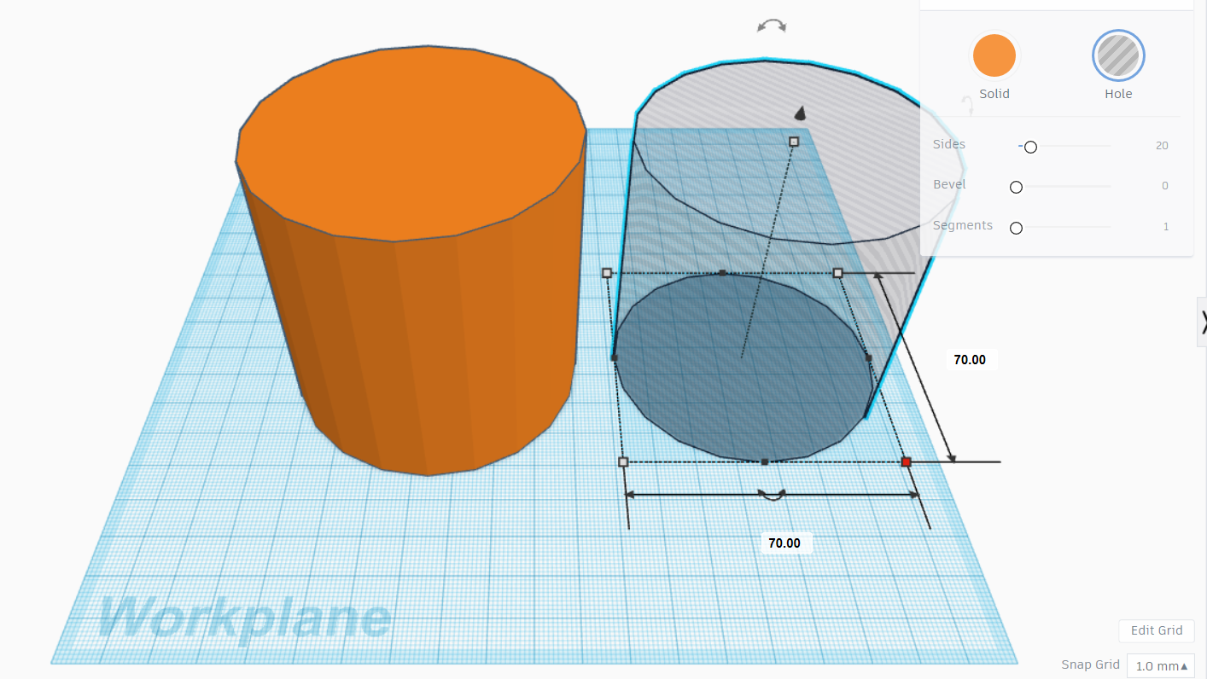
Plaats de cilinders in elkaar. Zorg dat de cilinders even hoog zijn. Stel het hoogteverschil in. 80 mm voor de mok, 70 voor het gat; wat is het verschil?

We maken het oor met een tube. Sleep deze naar je werkveld en maak hem zo groot als jij zelf wilt. Schuif hem in de beker.
Draai het oor zo dat hij er recht in staat.

Versier je mok!!!

